**TRƯỜNG ĐẠI HỌC BÁCH KHOA HÀ NỘI**

-----🙞🙜🕮🙞🙜-----



***BÁO CÁO ĐỒ ÁN MÔN HỌC***

***NHẬP MÔN KỸ THUẬT ĐIỆN TỬ VIỄN THÔNG***

**HỆ THỐNG IoT**

*Nhóm sinh viên thực hiện*: **(Nhóm số ?)**

|  |  |  |
| --- | --- | --- |
| Nguyễn Đình Quốc | 20153060 | ĐT-06 K60 |
| Đặng Nam |  | ĐT-05 K5 |
|  |  | ĐT-07 K5 |

*Giáo viên hướng dẫn*: TS. Hàn Huy Dũng

Hà Nội 5-2017

*Ảnh chụp chung cả nhóm có ghi chú thích tên của từng thành viên*

Tên đề tài: ________________________________________ Nhóm số: ______

Các thành viên (#1 là nhóm trưởng):

#1: ____________________________ Ký tên: ___________ Ngày: _________

#2: ____________________________ Ký tên: __________ Ngày: _________

#3: ____________________________ Ký tên: __________ Ngày: _________

#4: ____________________________ Ký tên: _________ Ngày: _________

**Đánh giá quyển đồ án (Sinh viên tự đánh giá)**

Họ và tên Sinh viên:................................................ MSSV:…………………

Tên đồ án: ................................... ................................... ...................................

***Chọn các mức điểm phù hợp cho sinh viên trình bày theo các tiêu chí dưới đây:***

***(0): Không có, (1) có rất ít, (2) có vừa phải, (3) có nhiều, còn một ít lỗi (5) có nhiều, gần như không có lỗi***

|  |  |  |  |  |  |  |
| --- | --- | --- | --- | --- | --- | --- |
| **Có sự kết hợp giữa lý thuyết và thực hành (20)** | | | | | | |
| 1 | Nêu rõ tính cấp thiết và quan trọng của đề tài, các vấn đề và các giả thuyết (bao gồm mục đích và tính phù hợp) cũng như phạm vi ứng dụng của đồ án | 1 | 2 | 3 | 4 | 5 |
| 2 | Cập nhật kết quả nghiên cứu gần đây nhất (trong nước/quốc tế) | 1 | 2 | 3 | 4 | 5 |
| 3 | Nêu rõ và chi tiết phương pháp nghiên cứu/giải quyết vấn đề | 1 | 2 | 3 | 4 | 5 |
| 4 | Có mô hình toán, đánh giá thuật toán, | 1 | 2 | 3 | 4 | 5 |
| 5 | Có kết quả mô phỏng/thưc nghiệm và trình bày rõ ràng kết quả đạt được |  |  |  |  |  |
| **Có khả năng phân tích và đánh giá kết quả (15)** | | | | | | |
| 6 | Kế hoạch làm việc rõ ràng bao gồm mục tiêu và phương pháp thực hiện dựa trên kết quả nghiên cứu lý thuyết một cách có hệ thống | 1 | 2 | 3 | 4 | 5 |
| 7 | Kết quả được trình bày một cách logic và dễ hiểu, tất cả kết quả đều được phân tích và đánh giá thỏa đáng. | 1 | 2 | 3 | 4 | 5 |
| 8 | Trong phần kết luận, tác giả chỉ rõ sự khác biệt (nếu có) giữa kết quả đạt được và mục tiêu ban đầu đề ra đồng thời cung cấp lập luận để đề xuất hướng giải quyết có thể thực hiện trong tương lai. | 1 | 2 | 3 | 4 | 5 |
| **Kỹ năng viết (10)** | | | | | | |
| 9 | Đồ án trình bày đúng mẫu quy định với cấu trúc các chương logic và đẹp mắt (bảng biểu, hình ảnh rõ ràng, có tiêu đề, được đánh số thứ tự và được giải thích hay đề cập đến trong đồ án, có căn lề, dấu cách sau dấu chấm, dấu phẩy v.v), có mở đầu chương và kết luận chương, có liệt kê tài liệu tham khảo và có trích dẫn đúng quy định | 1 | 2 | 3 | 4 | 5 |
| 10 | Kỹ năng viết xuất sắc (cấu trúc câu chuẩn, văn phong khoa học, lập luận logic và có cơ sở, từ vựng sử dụng phù hợp v.v.) | 1 | 2 | 3 | 4 | 5 |
| **Điểm tổng** | | **/50** | | | | |
| **Điểm tổng quy đổi về thang 10** | |  | | | | |

***3. Nhận xét thêm của Thầy/Cô (****giảng viên hướng dẫn nhận xét về thái độ và tinh thần làm việc của sinh viên****)***

................................................................................................................................................................................................................................................................................................................................................................................................................................................................................................................................................................................................................................................................................................................................................................................................

Ngày: / /201

Người nhận xét

(Ký và ghi rõ họ tên)

lược sử hiệu chỉnh

|  |  |  |  |  |  |
| --- | --- | --- | --- | --- | --- |
| **Version #** | **Thực hiện bởi** | **Ngày hiệu chỉnh** | **Đươc thông qua bởi** | **Ngày thông qua** | **Lý do** |
| 1.0 | *Quốc* | *<mm/dd/yy>* | *<name>* | *<mm/dd/yy>* | Bản nháp thiết kế đầu tiên |
| 1.1 | *Quốc* | 18.03.2015 |  |  | Thêm nội dung mục 3.4 |
| 1.2 |  | 11.04.2015 |  |  | Lên khung các nội dung cần điền vào các MA |
| 1.3 |  | 16.04.2015 |  |  | Điền nội dung MA1, MA2 và MA4 |

**TÓM TẮT**

Đồ án này trình bày…

(Cần chú ý nói được những nội dung cơ bản, nhấn mạnh nội dung mới và điểm khác biệt về phương pháp, kết quả)

**ABSTRACT**

Tiếng Anh

**LỜI NÓI ĐẦU**

Theo sự phát triển nhanh chóng của khoa học và công nghệ, đặc biệt là ngành công nghệ thông tin và điện tử viễn thông, cuộc sống của con người ngày càng được nâng cao, hiện đại. Các sản phẩm công nghệ và các ứng dụng liên tục được phát triển và thay đổi để phù hợp với yêu cầu của con người. Sự ra đời của Internet of Things(IOT) - mạng lưới kết nối vạn vật là một tất yếu trong thời đại bùng nổ của công nghệ thông tin. Vì vậy, nhóm chúng em quyết định chọn đề tài “...” để làm đồ án I với ý nghĩa mang tính thực tế cho người dân sống và làm việc tại thành phố Hà Nội.

Trong quá trình làm đề tài, chúng tôi đã được sự giúp đỡ của xxx. Chúng tôi xin cảm ơn…

Nhóm sinh viên thực hiện

Nguyễn Đ Q

**Mục lục**

Chương 1. Tổng quan đề tài 12

1.1 Đặt vấn đề 12

1.2 Ý tưởng thực hiện đề tài 12

1.3 Phương pháp thực hiện đề tài 12

1.4 Các kiến thức sẽ được sử dụng 12

1.4.1 Ứng dụng IoT 12

1.4.2 Vi điều khiển PIC 12

1.5 Kế hoạch thực hiện 12

1.6 Kết luận chương 13

Chương 2. Phân tích và thiết kế 14

2.1 Nhu cầu của người sử dụng 14

2.1.1 Phương án điều tra nhu cầu 14

2.1.2 Kết quả điều tra nhu cầu 14

2.2 Giới thiệu các sản phẩm đã có trên thị trường 14

2.2.1 Sản phẩm Airvisual 14

2.2.1.1 Hình ảnh sản phẩm 14

2.2.1.2 Giới thiệu về sản phẩm 14

2.2.1.3 Thông số của sản phẩm 14

2.2.2 Nhận xét/ phân tích 15

2.3 Yêu cầu của sản phẩm mạch đo chất lượng không khí 15

2.3.2 Yêu cầu chức năng 15

2.3.2.1 Với người dùng 15

2.3.2.2 Chi tiết 15

2.3.3 Yêu cầu phi chức năng 15

2.3.3.1 Với người dùng 15

2.3.3.2 Chi tiết 15

2.4 Thiết kế tổng thể hệ thống 15

2.4.1 Sơ đồ khối hệ thống 15

2.4.2 Sơ đồ Sequense 16

Chương 3. Thiết kế chi tiết 17

3.1 Thiết kế chi tiết khối 1 17

3.1.1 Sơ đồ khối chi tiết của khối 1. 17

3.1.1.1 Yêu cầu chức năng 17

3.1.1.2 Yêu cầu phi chức năng 17

3.1.1.3 Phân tích nguyên lý hoạt động (chung) 17

3.1.1.4 Các công thức tính toán 17

3.1.2 Lựa chọn linh kiện. 17

3.1.2.1 Lựa chọn cảm biến 17

3.1.2.2 Lựa chọn IC 17

3.1.3 Sơ đồ nguyên lý 17

3.1.3.1 Mạch sạc pin 17

3.1.3.2 Thiết kế mạch nguồn Boost 3.3VL 18

3.2 Thiết kế chi tiết khối 2 18

3.2.1 Thiết kế tổng thể phần mềm 18

3.2.1.1 Yêu cầu chức năng 18

3.2.1.2 Yêu cầu phi chức năng 18

3.2.2 Sơ đồ Sequense 19

3.2.3 Sơ đồ State machine 19

3.2.4 Xây dựng lưu đồ thuật toán cơ bản 19

3.2.5 Xây dựng các khối phần mềm chi tiết 20

3.3 Thiết kế các giao thức truyền thông và định nghĩa dữ liệu nếu có 21

3.3.1 Cấu trúc gói dữ liệu sensor 21

3.3.2 Cấu trúc gói dữ liệu Lora 21

3.3.3 Giao thức truyền lớp mạng 21

3.3.4 Cấu trúc dữ liệu server 21

Chương 4. Triển khai và kết quả 22

4.2 Lựa chọn công cụ sử dụng 22

4.2.1 Công cụ Coding 22

4.2.1.2 Giới thiệu về MDK (Keil Microcontroller Development Kit) 22

4.2.1.3 Các công cụ MDK 22

4.2.1.4 Các gói phần mềm 22

4.2.2 Công cụ thiết kế mạch 22

4.3 Intergrated test 22

4.3.1 Thực hiện kiểm thử mạch nguồn và mạch vi điều khiển 22

4.3.2 Thực hiện đọc dữ liệu từ cảm biến 22

4.3.2.1 Cảm biển bụi Plantower 22

4.3.2.2 Cảm biến CO – SPEC sensor 22

4.4 System test 22

4.5 Kết quả đạt được 22

4.5.1 Phần cứng 22

4.5.1.1 Mạch và vi điều khiển chung 23

4.5.1.2 Mạch Vesion 1: (có vẽ mạch) 23

4.5.1.3 Mạch Version 2(có vẽ mạch) 23

4.5.1.4 Mạch version 3 23

4.5.1.5 Cảm biến 23

4.5.2 Phần mềm 23

4.6 Vấn đề tồn tại/khó khăn 23

4.6.1 Vấn đề với mạch trạm đo 23

4.6.1.1 Mạch và vi điều khiển 23

4.6.1.2 Cảm biến 23

4.6.2 Vấn đề với ứng dụng 23

4.7 Kết luận chương 23

Chương 5. Kết luận và hướng phát triển 24

5.1 Kết luận 24

5.2 Hướng phát triển 24

Phụ lục A. Các công thức tính toán chi tiết 25

Phụ lục B 26

Phụ lục C. Các hướng dẫn khi chỉnh sửa bản báo cáo này 27

**Danh mục bảng biểu**

Bảng 2‑1 Thông số của Laser Egg 14

**Danh mục hình ảnh**

Hình 4‑1 Kế hoạch phát triển hệ thống 13

Hình 2‑1 Sản phẩm Airvisual 14

Hình 2‑3 Sơ đồ khối mạch nguyên lý hệ thống 16

Hình 3‑1 Mạch sạc pin 18

Hình 3‑2 Sơ đồ statemachine của hệ thống 19

Hình 3‑3 20

Hình 3‑4 20

Hình 3‑5 xxxxxxxxxxxxxx 21

**Các từ viết tắt**

|  |  |  |
| --- | --- | --- |
| OFDM | Orthogonal Frequency Division Multiplexing | Phân kênh theo tần số trực giao |
|  |  |  |
|  |  |  |
|  |  |  |
|  |  |  |

# Tổng quan đề tài

Chương này trình bày (Mở đầu chương)

## Đặt vấn đề

Vấn đề xã hội, Nhu cầu người dùng

(Hoặc tổng quan tình hình nghiên cứu ngoài nước, trong nước)

Tính cấp thiết

Cần có nhiều tài liệu trích dẫn.

## Ý tưởng thực hiện đề tài

Mô tả tình hình hiện tại.

Mô tả sơ qua về các trường hợp sử dụng thiết bị sẽ chế tạo.

Mục tiêu đề tài

Mô tả các mục tiêu cụ thể hơn. ( hoặc nội dung nghiên cứu)

## Phương pháp thực hiện đề tài

## Các kiến thức sẽ được sử dụng

### Ứng dụng IoT

### Vi điều khiển PIC

(Những phần chi tiết của kiến thức thì đưa vào phụ lục)

## Kế hoạch thực hiện

Sau khi phân tích, nghiên cứu xong các thành phần của trạm đo cần có thì nhóm lên kế hoạch cho dự án như hình sau.



Hình 1‑1 Kế hoạch phát triển hệ thống

Hình là biểu đồ kế hoạch phát triển sự án, sau một thời gian tìm hiểu kỹ lưỡng mục đích đề tài, rồi phân tích kỹ lưỡng thì nhóm đã có một bản specfication.

Cần có bảng phân công công việc cho từng thành viên theo thời gian

## Kết luận chương

# Phân tích và thiết kế

## Nhu cầu của người sử dụng

### Phương án điều tra nhu cầu

Các tiêu chí

Bảng hỏi

### Kết quả điều tra nhu cầu

## Giới thiệu các sản phẩm đã có trên thị trường

### Sản phẩm Airvisual

#### Hình ảnh sản phẩm

Hình 2‑1 mô tả sản phẩm Airvisual. Ta thấy xxxxxxx

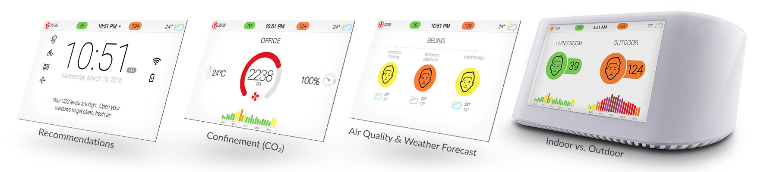

Hình 2‑1 Sản phẩm Airvisual

#### Giới thiệu về sản phẩm

#### Thông số của sản phẩm

Bảng 2‑1 Thông số của Laser Egg

|  |  |
| --- | --- |
| Loại thông số | Giá trị |
| Kích thước tia laser | 0.3µm – 10µm |
| AQI (US EPA & CHINESE) | 1-500 |
| Dải đo bụi PM 2.5 | 1-999 µg/m |
| Độ chính xác | ±10% |
| Thời gian đáp ứng | 10-100ms |

### Nhận xét/ phân tích

Trình bày điểm mạnh điểm yếu của các sản phẩm.

## Yêu cầu của sản phẩm mạch đo chất lượng không khí

Qua những tìm hiểu về các sản phẩm tương tự đã có trên thị trường thì yêu cẩu chức năng và phi chức năng của ... được đưa ra. Cần nêu được rõ các tham số, lượng hóa được tất cả các tiêu chí (có đơn vị đo, VD, Hz, giây, W, độ C, Lumen….)

### Yêu cầu chức năng

#### Với người dùng

#### Chi tiết

### Yêu cầu phi chức năng

#### Với người dùng

#### Chi tiết

Cần nêu được các tiêu chuẩn sử dụng trong hệ thống

## Thiết kế tổng thể hệ thống

### Sơ đồ khối hệ thống

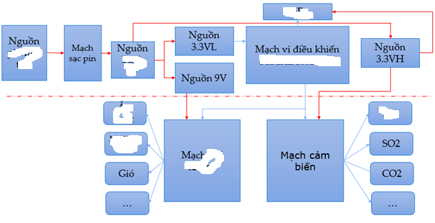

Hình 2‑2 Sơ đồ khối mạch nguyên lý hệ thống

Hình 2‑2 mô tả sơ đồ khối hệ thống. Xây dựng sơ đồ khối tổng quán nhất. Vẽ bằng Visio.

Trình bày, giải thích chức năng của từng thành phần trong sơ đồ

### Sơ đồ Sequense

Mô tả hoạt động tương tác giữa các đối tượng trong hệ thống theo thời gian.

# Thiết kế chi tiết

## Thiết kế chi tiết khối 1

(một khối trong sơ đồ khối hệ thống, giả sử đây là phần cứng)

### Sơ đồ khối chi tiết của khối 1.

#### Yêu cầu chức năng

Sạc được pin Lion với nguồn cấp là pin mặt trời

#### Yêu cầu phi chức năng

Chống được dòng ngược

#### Phân tích nguyên lý hoạt động (chung)

#### Các công thức tính toán

Công thức được viết bằng mathtype hoặc equation. Các ký hiệu lần đầu sử dụng cần được giải thích. Công thức cần được đánh số tự động và để ở giữa, số công thức để ở bên lề phải

${\left(x+a\right)}^{n}=\sum_{k=0}^{n}{\left({n \atop k}\right)x^{k}a^{n-k}}$ (3.1)

Trong đó, $x$ là biến số, $a$ là tham số.

### Lựa chọn linh kiện.

#### Lựa chọn cảm biến

#### Lựa chọn IC

Đưa hình ảnh, chú thích cách sử dụng rõ ràng về IC đó.

Mục đích sử dụng là gì?

Nêu ưu, nhược điểm của linh kiện đó

### Sơ đồ nguyên lý

#### Mạch sạc pin

(Trình bày chức năng của từng phần

Đưa ra bảng chân lý)

Yêu cầu chức năng

Sạc được pin Lion với nguồn cấp là pin mặt trời

Yêu cầu phi chức năng

Chống được dòng ngược

Phân tích nguyên lý hoạt động cho tưng mạch cụ thể.

Các công thức tính toán

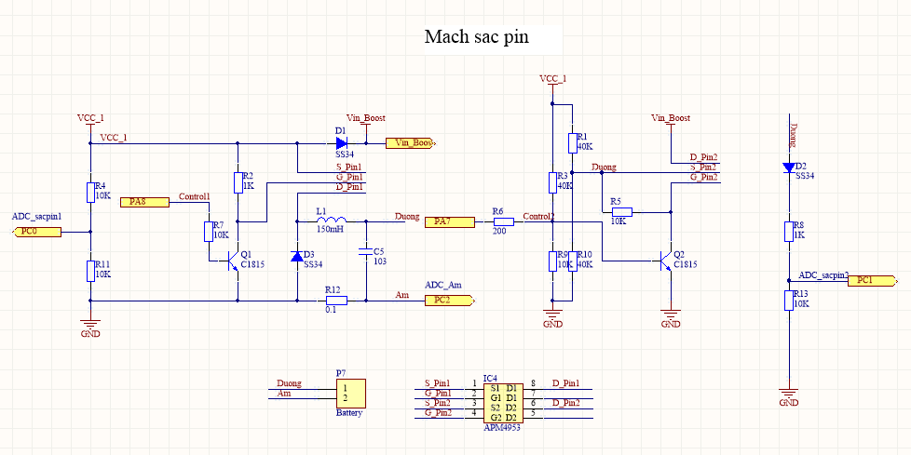

Hình 3‑1 Mạch sạc pin

Nguyên lý hoạt động của mạch:

Mạch sạc pin lấy nguồn điện từ mạch Buck 5V

#### Thiết kế mạch nguồn Boost 3.3VL

tương tự cái trên

## Thiết kế chi tiết khối 2

(một khối trong sơ đồ khối hệ thống, giả sử đây là phần mềm)

### Thiết kế tổng thể phần mềm

#### Yêu cầu chức năng

Nhận dữ liệu được từ server

#### Yêu cầu phi chức năng

Dễ sử dụng

### Sơ đồ Sequense

### Sơ đồ State machine

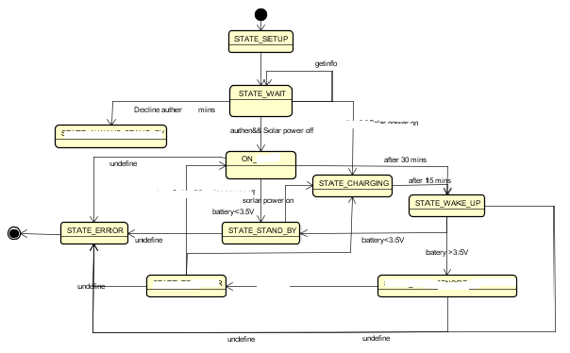

Hình 3‑2 Sơ đồ statemachine của hệ thống

Trạng thái hoạt động của hệ thống là từ khi nguồn được cấp thì sẽ vào trạng thái thiết lập (State_setup), ...

### Xây dựng lưu đồ thuật toán cơ bản

Đưa ra công thức toán học đã được áp dụng.

Đưa ra các máy trạng thái (có thể dùng rational Rose), dưới đây là ví dụ: 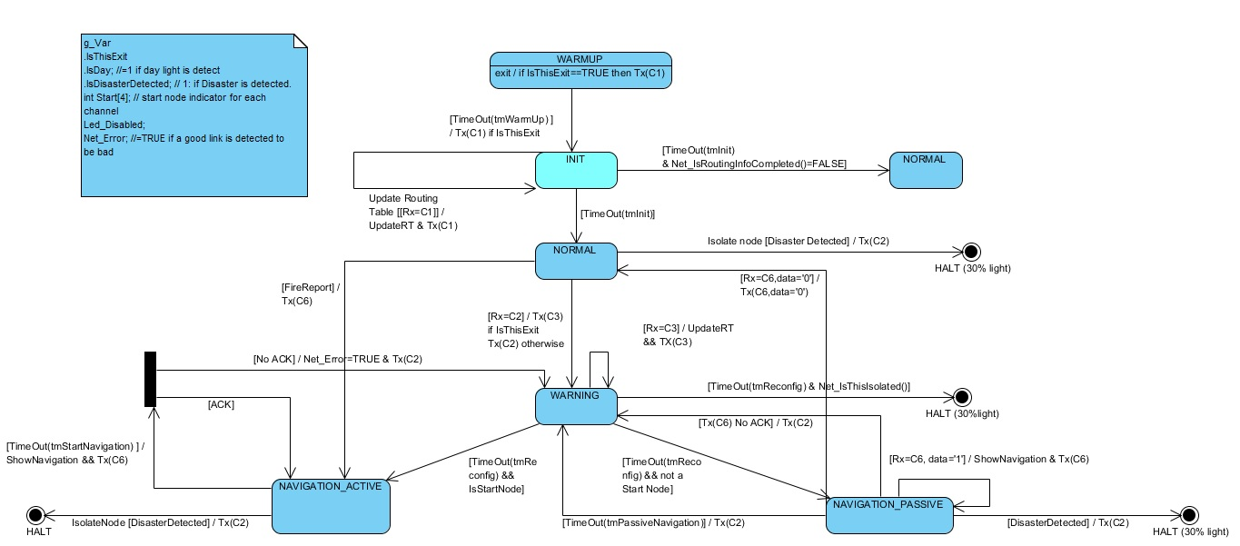

Hình 3‑3

Các thuật toán cơ bản:



Hình 3‑4

### Xây dựng các khối phần mềm chi tiết

Yêu cầu: Các khối trình bày rõ ràng nguyên lý, mục đích

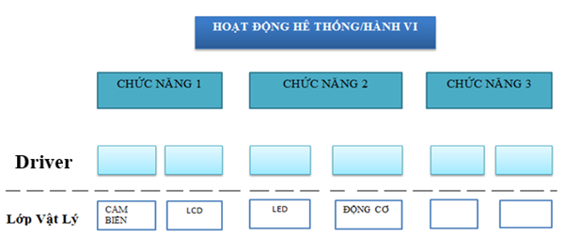

Hình 3‑5 xxxxxxxxxxxxxx

Hình 3‑5mô tả……..

Những tác động của người sử dụng tới sản phẩm/thiết bị là gì?

Tác động giữa các khối như thế nào?

## Thiết kế các giao thức truyền thông và định nghĩa dữ liệu nếu có

### Cấu trúc gói dữ liệu sensor

### Cấu trúc gói dữ liệu Lora

### Giao thức truyền lớp mạng

### Cấu trúc dữ liệu server

# Triển khai và kết quả

Chương này trình bày kế hoạch triển khai và các kết quả đạt được. Việc đo đạc các tham số của hệ thống và so sánh với các sản phẩm khác cũng được trình bày ở đây. Việc so sánh kết quả với các chỉ tiêu kỹ thuật ban đầu.

## Lựa chọn công cụ sử dụng

### Công cụ Coding

Sử dụng phần mềm Keil C V4.

#### Giới thiệu về MDK (Keil Microcontroller Development Kit)

#### Các công cụ MDK

#### Các gói phần mềm

### Công cụ thiết kế mạch

Sử dụng phần mềm thiết kế mạch Altium Designer V16

## Intergrated test

### Thực hiện kiểm thử mạch nguồn và mạch vi điều khiển

Mô tả rõ điều kiện thực hiện thí nghiệm, test

### Thực hiện đọc dữ liệu từ cảm biến

#### Cảm biển bụi Plantower

#### Cảm biến CO – SPEC sensor

## System test

Cần có đánh giá. So sánh kết quả đã kiểm tra.

Sản phẩm có đáp ứng được yêu cầu chức năng, phi chức năng không?

Đạt được bao nhiêu phần trăm so với sản phẩm chuẩn

## Kết quả đạt được

### Phần cứng

#### Mạch và vi điều khiển chung

Hệ thống đã đảm bảo System Testing, mạch chạy trong vòng 2 ngày chạy ổn định

Hoàn thiện được 80% tính năng đưa ra và thiết kế phần cứng

Số lượng bug đã sửa được: 14/15 bugs

#### Mạch Vesion 1: (có vẽ mạch)

#### Mạch Version 2(có vẽ mạch)

#### Mạch version 3

#### Cảm biến

### Phần mềm

## Vấn đề tồn tại/khó khăn

### Vấn đề với mạch trạm đo

#### Mạch và vi điều khiển

Hiện tại trong khi [1]test cả hệ thống thì xảy ra bugs và vẫn còn bugs chưa được khắc phục.

#### Cảm biến

Độ chính xác của cảm biến vẫn nằm ngoài khoảng cho phép và độ ổn định của một số cảm biến như bụi, CO, SO2 vẫn còn chưa cao.

### Vấn đề với ứng dụng

## Kết luận chương

# Kết luận và hướng phát triển

## Kết luận

Sau một kì học thực hiện việc tìm hiểu, thiết kế và triển khai trên mạch thật nhóm đã hoàn thiện được những yêu cầu cơ bản của specification. Mặc dù thiết kế còn nhiều vấn đề tồn tại, nhiều vấn đề mà nhóm chưa biết đến nhưng đó cũng là một kết quả mà nhóm đã hoàn thành được trong học kì. ~~Trong thiết kế có vấn đề gì mà chúng em chưa nhận thấy và chưa khắc phục được mong thầy góp ý để chúng em có thể hoàn thiện project một cách tốt hơn. (Không viết kiểu này ở đây)~~

Nêu các điểm đạt được so với yêu cầu kỹ thuật đề ra

Nêu các điểm chưa đạt được so với yêu cầu kỹ thuật đề ra

## Hướng phát triển

Thảo luận về các công việc có thể làm nếu như còn thời gian.

Nhóm sẽ tiếp tục phát triển thêm và khắc phục các vẫn đề còn tồn tại để tiếp tục đi đến hoàn thiện sản phẩm như những yêu cầu kỹ thuật đã đặt ra.

**Tài liệu tham khảo (Chú ý: dùng tài liệu gốc, không dùng wiki)**

|  |  |
| --- | --- |
| [1] | T. l. lân, „Sparclab,“ HUST, 6 6 2016. [Online]. [Zugriff am 7 7 2017]. |
| [2] | „http://www.vnpt.vn/noibo/Default.aspx?Page=NewsDetail&id=34000,“ VNPT. [Online]. |
| [3] | „http://www.libelium.com/downloads/documentation/waspmote_lora_868mhz_915mhz_sx1272_networking_guide.pdf,“ [Online]. |
| [4] | L. ROm, „vimach.net,“ 29 9 2015. [Online]. Available: http://vimach.net/threads/bai-1-lam-quen-voi-altium.172/. [Zugriff am 12 4 2017]. |
| [5] | S. s. company, „www.spec-sensors.com,“ [Online]. [Zugriff am 10 11 2016]. |
| [6] | D. Electronic, „www.dfrobot.com,“ [Online]. Available: https://www.dfrobot.com/wiki/index.php/Wind_Speed_Sensor_Voltage_Type(0-5V)_SKU:SEN0170. [Zugriff am 15 3 2017]. |
| [7] | M. company, „www.multitech.com,“ [Online]. Available: http://www.multitech.com/documents/publications/manuals/s000612.pdf. [Zugriff am 11 8 2017]. |
| [8] | c.-s. company, „http://www.cnx-software.com,“ 1 11 2015. [Online]. Available: http://www.cnx-software.com/2015/12/15/microchip-introduces-11-rn2483-rn2903-lora-modules-and-70-lora-evaluation-kits-for-iot-m2m-applications/. [Zugriff am 25 2 2017]. |
| [9] | „armkeil.blob.core.windows.net,“ [Online]. Available: https://armkeil.blob.core.windows.net/product/mdk5-getting-started.pdf. [Zugriff am 20 4 2017]. |
| [10] | allsensing.com, „allsensing.com,“ [Online]. Available: http://allsensing.com/product/detail.html?product_no=1087&cate_no=73&display_group=1 . [Zugriff am 2 2017]. |
| [11] | „allsensing.com,“ [Online]. Available: http://allsensing.com/product/detail.html?product_no=1134&cate_no=46&display_group=1. [Zugriff am 2 2017]. |
| [12] | „e2e.ti.com,“ [Online]. Available: http://e2e.ti.com/blogs_/b/connecting_wirelessly/archive/2017/01/30/how-does-bluetooth-5-increase-the-achievable-range-of-a-bluetooth-low-energy-connection. [Zugriff am 12 2017]. |
| [13] | „www.technologyreview.com,“ [Online]. Available: https://www.technologyreview.com/s/409760/long-distance-wi-fi/. [Zugriff am 12 2017]. |
| [14] | „www.engineerlive.com,“ [Online]. Available: http://www.engineerlive.com/content/19359. [Zugriff am 12 2017]. |
| [15] | „vi.wikipedia.org,“ [Online]. Available: https://vi.wikipedia.org/wiki/M%E1%BA%A1ng_l%C6%B0%E1%BB%9Bi_v%E1%BA%A1n_v%E1%BA%ADt_k%E1%BA%BFt_n%E1%BB%91i_Internet. [Zugriff am 7 2016]. |
| [16] | „airvisual.com,“ [Online]. Available: https://airvisual.com/node. [Zugriff am 11 2016]. |
| [17] | „originstech.com,“ [Online]. Available: http://originstech.com/products/laser-egg/. [Zugriff am 12 2016]. |
| [18] | „www.quantracmoitruong.gov.vn,“ [Online]. Available: http://www.quantracmoitruong.gov.vn/portals/0/AQI%20Method.pdf?&tabid=112. [Zugriff am 7 2016]. |
| [19] | „www.the-iot-marketplace.com,“ [Online]. Available: https://www.the-iot-marketplace.com/solutions/smart-environment. [Zugriff am 20 3 2017]. |
| [20] | „aqicn.org,“ [Online]. Available: http://aqicn.org/products/gaia/. [Zugriff am 10 3 2017]. |
| [21] | „sander-electronic.de,“ [Online]. Available: http://www.sander-electronic.de/datasheet/Drucksens/ms5607b.pdf. [Zugriff am 10 5 2017]. |
| [22] | „www.devicezine.com,“ [Online]. Available: http://www.devicezine.com/1289672/support/. [Zugriff am 5 4 2017]. |
| [23] | „wikipedia.org,“ 14 6 2017. [Online]. Available: https://en.wikipedia.org/wiki/Model-view-controller. [Zugriff am 15 6 2017]. |
| [24] | „en.wikipedia.org,“ 14 6 2017. [Online]. Available: https://en.wikipedia.org/wiki/Sequence_diagram. [Zugriff am 15 6 2017]. |

Cách 2 viết tài liệu tham khảo

[STT] Tên tác giả, „tên bài“, tạp chí/ trang web xuất bản, số hiệu, thời gian, địa điểm.

1. H. D. Han and P. A. Hoeher, "Predistortion and nonlinear detection for OFDM signals in the presence of nonlinear high power amplification," *European Transactions on Telecommunications (ETT)*. Volume 18, Issue 4, pages 411–418, June 2007.
2. Huy-Dung Han, Zhi Ding, “Steepest Descent Algorithm Implementation for Multichannel Blind Signal Recovery,” *IET Communications*, 6(18):3196-3203, December 2012.
3. Huy-Dung Han, Chenxi Zhu, Dorin Viorel, Akira Ito, “[Resource Allocation and Beamforming Algorithm Based on Interference Avoidance Approach for Device-to-Device Communication Underlaying LTE Cellular Network](http://www.scirp.org/journal/PaperInformation.aspx?paperID=39423)”, *Communications and Network,* Vol. 5 No. 3B, 2013, pp. 367-373.
4. Huy-Dung Han, Muhammad Zia, Zhi Ding, “A Convex Relaxation Approach to Higher-Order Statistical Approaches to Signal Recovery*”, IEEE Transactions on Vehicular Technology*, Apr 2016.
5. Shafique, T., M. Zia, H. D. Han, and H. Mahmood. “Cross-Layer Chase Combining With Selective Retransmission, Analysis, and Throughput Optimization for OFDM Systems.” *IEEE Transactions on Communications* 64, no. 6 (June 2016): 2311–25. doi:10.1109/TCOMM.2016.2550450.

# Phụ lục A. Đóng góp của từng cá nhân

Mỗi thành viên trong nhóm sẽ phải viết khoảng 1 trang về các đóng góp chi tiết của mình vào đề tài

**A.1 Đóng góp của Lê Chí Tuyền:**

**(1 trang)**

**A.2 Đóng góp của ?:**

**A.3 Đóng góp của ?:**

A.4 **Đóng góp của ?:**

# Phụ lục B. Các công thức tính toán chi tiết

# Phụ lục C,D,E

Tài liệu hướng dẫn sử dụng

Giới thiệu chi tiết công nghệ

Hướng dẫn cài đặt

Các chú ý khi lắp đặt

Mã nguồn

# Các hướng dẫn khi chỉnh sửa bản báo cáo này

Cách thức thêm các caption của hình, bảng, công thức: Dễ nhất là copy paste rồi bấm F9 để cập nhật tự động.

Cách thức tạo tham chiếu: Để tham chiếu đến công thức, hình, bảng, chương, tài liệu tham khảo, cần bấm References/Cross references rồi chọn loại tương ứng. Chú ý thông thường sẽ chọn Mục „Only label and number only“ ở mục „insert reference to“.

Cách tạo Reference:

Các bạn làm theo link hướng dẫn sau: <http://thuthuatphanmem.vn/tao-danh-muc-tai-lieu-tham-khao-theo-chuan-ieee/>

Chú ý: Khi Update Reference mà bị lỗi mà cột „“Thứ tự“ ở bảng thì thực hiện kéo bảng bằng cách kéo thanh trong bảng (như mở rộng cột cho bảng thông thường).

Giới thiệu chi tiết công nghệ

Hướng dẫn cài đặt

Các chú ý khi lắp đặt